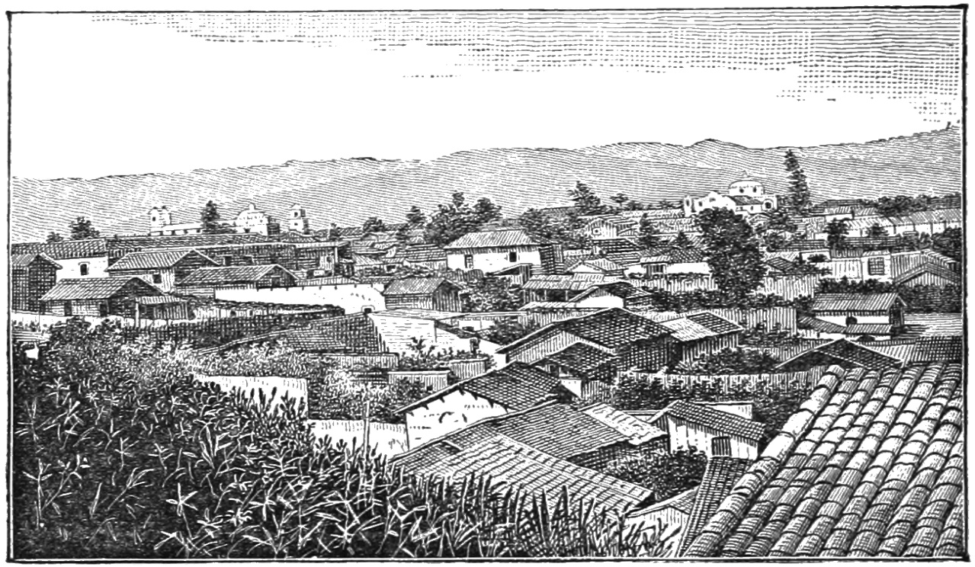

¿Cuándo inició la celebración de la feria de Quetzaltenango, Guatemala, del mes de septiembre de cada año?

Por Luis Alfonso Felipe Rodrigo Ortega Aparicio, académico de número de la Academia Guatemalteca de Estudios Genealógicos, Heráldicos e Históricos, Amigo del Archivo Histórico de San Marcos, Guatemala, y académico correrspondiente de la Academia Sanmartinense de Heráldica y Genealogía

Una disposición gubernamental, emitida en el Palacio del Gobierno de la ciudad capital de la república de Guatemala el 17 de junio de 1884, por el general don Justo Rufino Barrios Auyón, presidente constitucional de aquella República (1873-1885) y refrendada por el ministro del ramo respectivo, Lic. don Francisco Lainfiesta Torres, es la que ordenó la creación de dos ferias: una en Quetzaltenango y la otra en Salcajá, ambos poblados pertenecientes al departamento de Quetzaltenango, república de Guatemala.

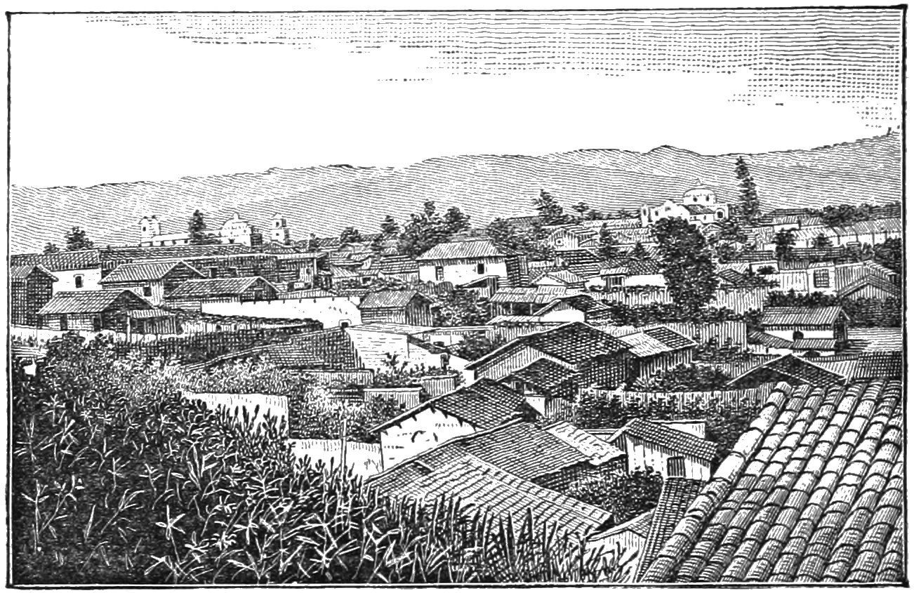
Panorámica de la ciudad de Quetzaltenango, publicada en la Guía para México y Guatemala, impresa por Appleton, Editorial, Estados Unidos de Norteamérica, en el año de 1884

De conformidad con el texto de la disposición gubernamental aludida, me es posible aseverar que el gobernante tomó en consideración las solicitudes que, por medio de la Jefatura Política (Gobernación Departamental) de Quetzaltenango, elevaron al Superior Gobierno las Municipalidades de Quetzaltenango y de Salcajá, reducidas a pedir el establecimiento de una feria anual, en cada unda de tales poblaciones, para volver a considerar que las festividades consabidas eran y son de beneficios económicos, de comunicación y de intercambio de bienes positivos para los pueblos, con los cuales se contribuía y contribuye al desarrollo de sus comercios, agriculturas e industrias, con la mira de resolver, de acuerdo a lo pedido por el Ministerio Fiscal, lo que sigue:

1) Crear dos ferias anuales, las cuales debían verificarse: una en la ciudad de Quetzaltenango, durante los días que comprendían del 14 al 17 de septiembre de cada año, y la otra en el pueblo de Salcajá, dentro de los días que abarcaban del 18 al 20 de julio, también de cada año, y

2) El general presidente, por medio de este numeral de su disposición, ordenó que la Jefatura Política de Quetzaltenango tenía la responsabilidad de cuidar de que, en tiempo oportuno, las Municipalidades respectivas destinaran el local o locales que conceptuasen más adecuados, así para el repasto de los ganados que llegasen a tales ferias, como para el tráfico de otros productos, y de exigir que aquellas corporaciones dictasen anticipadamente todas las demás medidas que concurriesen al buen resultado de ambas ferias. (Recopilación de las Leyes de la república de Guatemala, t. IV, años 1883-1885, p. 214)

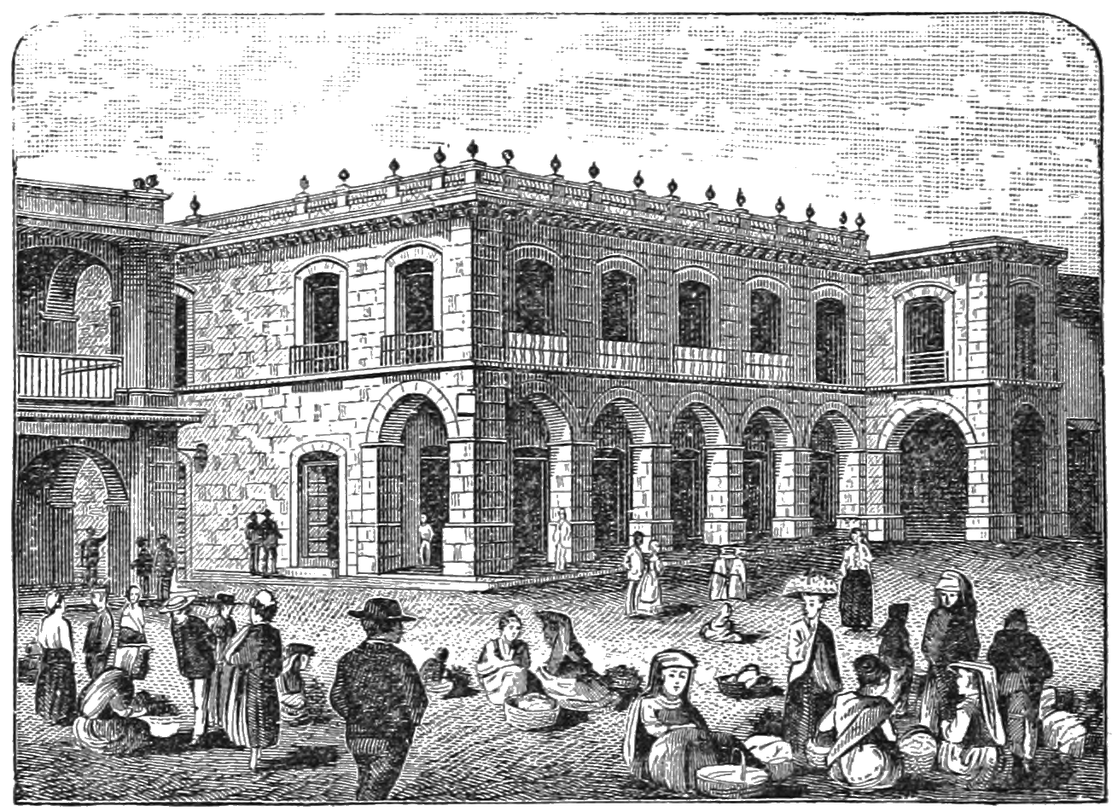
LA PLAZA CENTRAL DE QUETZALTENANGO, según una de las ilustraciones de la Guía para México y Guatemala, impresa por Appleton, Editorial, Estados Unidos de Norteamérica, en el año de 1884

Un poco más allá del año en que la disposición gubernativa, antes expuesta, entró en vigor, el general don Manuel Lisandro Barillas Bercián, encargado de la Presidencia de la República, y luego presidente constitucional de la misma (1885-1892) aprobó otra disposición de esa naturaleza, refrendada por don Antonio de Aguirre y Arzú, ministro encargado de la cartera respectiva, el 14 de julio de 1885, en que consideró que deseando impulsar la feria que en la ciudad de Quetzaltenango se celebraría el 15 de septiembre del año de marras, mediante la dotación de facilidades a los comerciantes e industriales de los estado vecinos, y especialmente de la república de México, con la mira de que trajesen sus productos a esa festividad, para que la diesen, asimismo, mayor animación e interés, decidió acordar "exceptuar de todo impuesto los ganados y demás artículos que se introduzcan por las fronteras de tierra, con el objeto de ser expendidos en la féria indicada". (Recopilación de las Leyes de la república de Guatemala, t. IV, años 1883-1885, p. 456)

A Barillas no le bastó con beneficiar a esta feria mediante una franquicia fiscal tan liberal, ya que, cuando todavía se encontraba en posesión de la Presidencia como su encargado, y cerca de las fechas en que la misma iba a tener efecto, emitió otro acuerdo gubernativo, datado específicamente el 1 de septiembre de 1885 en el Palacio de Gobierno de la ciudad de Guatemala, por medio del cual primero consideró que con el deseo de que la feria sabida tuviese el mejor éxito, y correspondiese más cumplidamente con los objetos que motivaron su creación, y luego en el mismo dispuso: "que por el Tesoro público se auxilie á la Municipalidad de dicha cabecera, para el objeto indicado, con la suma de mil pesos.". (Recopilación de las Leyes de la república de Guatemala, t. IV, años 1883-1885, p. 506)

Este mismo general, posteriormente, tiempo en que ya era presidente constitucional de la República, en otra disposición gubernamental distinta a la antecedente, fechada el 16 de noviembre de 1886 en el Palacio del Poder Ejecutivo de la ciudad de Guatemala, y ante la presencia de la moción manifestada al Cuerpo Concejil de Quetzaltenango por el acalde tercero de aquella comuna, y acogida por la misma, tocante "á que la feria establecida en aquella ciudad para el 15 de setiembre, se celebre en lo sucesivo el 15 de diciembre de cada año", puesto que "dicha feria no puede dar en el mes de setiembre los resultados que de ella deben esperarse, por ser la época de las lluvias, encontrarse en mal estado los caminos y carecerse de puestos para los ganados que á la misma se lleven (...)".

En la misma disposición gubernativa, aludida atrás, y con vista de lo informado por el jefe político de aquel departamento, y de lo pedido por el abogado consultor, el presidente Barillas acordó: "transferir al 15 de diciembre la feria que anualmente se celebra en la ciudad de Quezaltenango". (Recopilación de las Leyes de la república de Guatemala, t. V, año de 1886, pp. 258 y 259)

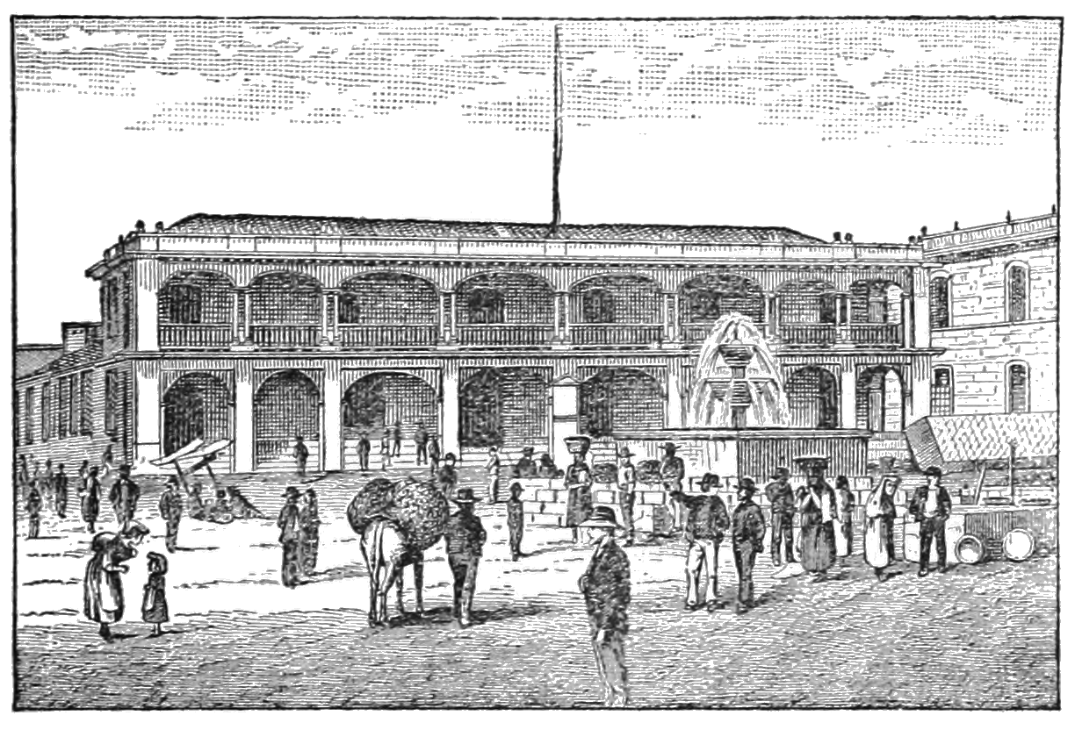
Otra vista de LA PLAZA CENTRAL DE QUETZALTENANGO, según una de las ilustraciones de la Guía para México y Guatemala, impresa por Appleton, Editorial, Estados Unidos de Norteamérica, en el año de 1884

Ni un año duró vigente la disposición gubernativa que cambió la fecha de la celebración anual de la feria de Quetzaltenango, pues, ni más ni menos, el propio Barillas la regresó a su tiempo tradicional, según un acuerdo gubernativo datado en el mismo palacio de la ciudad de Guatemala el 21 de junio de 1887, en el que aseguró que con vista de la exposición del Ayuntamiento de Quetzaltenango, en la cual solicitó se trasladase a los días 14, 15, 16 y 17 de septiembre de cada año la feria anual que se celebraba en aquella ciudad en el mes de diciembre, y considerando atendibles las razones en que estaba fundada la petición contenida en aquella exposición, como eran las relativas a que con "la festividad indicada, se desea contribuir á la celebración de los aniversarios de la Independencia Nacional, y la de que en el referido mes de diciembre no hay pastos en Quezaltenango ni en las poblaciones del tránsito para las partidas de ganado que traen de México, con el objeto de ser expendidas en la propia feria (...)", decidió "resolver de conformidad, reformando así el acuerdo que se dictó en el año próximo anterior.". (Recopilación de las Leyes de la república de Guatemala, t. VI, año de 1886, pp. 128 y 129)

